**Тема. Алгоритм знаходження елементів, що задовольняють задані умови. Пошук у масиві (списку) за певними критеріями**

**Після цього заняття треба вміти** складати та пояснювати алгоритми знаходження максимальних (мінімальних) елементів списку та їх номерів; оцінювати часову та ємнісну складність алгоритмів.

**Повторюємо**

[**https://learningapps.org/display?v=pai6k8kq520**](https://learningapps.org/display?v=pai6k8kq520)

**Розв’язуємо задачі**

**Задача** Створити список з десяти елементів. Заповнити його випадковими числами. Замінити всі непарні числа нулями. Вивести вихідний і новий списки.

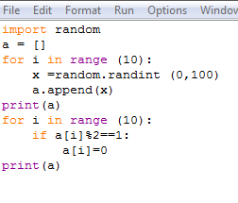

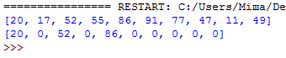

**Задача** Заповнити масив а випадковими числами, відібрати в масив b всі числа, менші п'яти. Вивести обидва масиви.

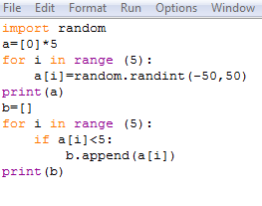

**Задача**. Знайти номер максимального елемента списку

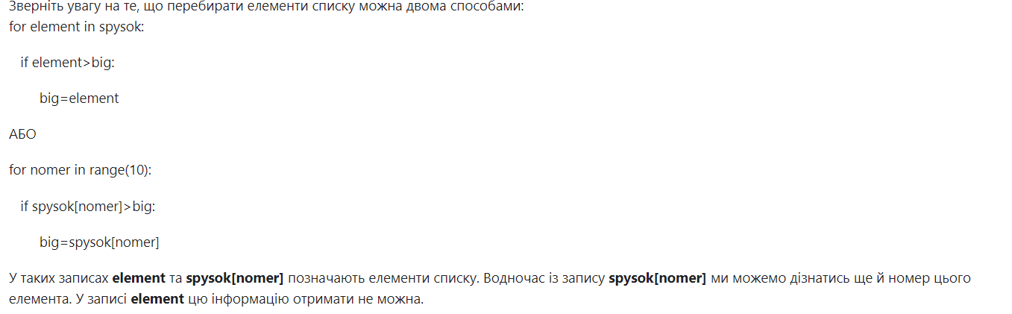

**Задача Створіть програму, яка отримує на вхід послідовність цілих чисел, і друкує на екрані: найменше число у списку, найбільше число у списку, кількість чисел у списку, середнє значення елементів у списку.**

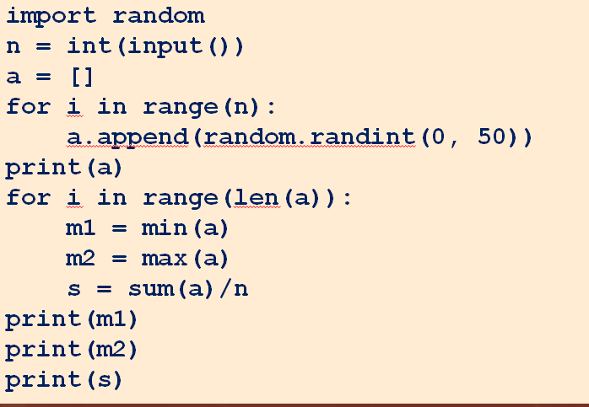

**Завдання**

Опрацювати конспект